Уважаемые родители!
Ребенок живет в игре. Играя, он познает мир, общается с ним, запоминает правила поведения. Важно обеспечить для малыша беспрерывную череду увлекательных занятий и игр, чтобы его активность не замедлялась ни на мгновение. Прищепки – замечательное средство для развития мелкой моторики ребенка.
Зачем вообще развивать мелкую моторику? Все дело в том, что речевой и двигательный центры расположены рядом в коре головного мозга, отсюда вытекает связь между осязанием и развитием речи. Чем больше ваш малыш ощупывает предметы (желательно различной формы и фактуры, тем меньше вероятность возникновения у него проблем с речью.
Существует великое множество прекрасных игр с прищепками, которые увлекут вашего малыша надолго.
Одна из самых любимых — создавать разные фигурки из шаблонов при помощи прищепок.Вырежьте из плотной бумаги, материала, картона шаблоны солнышка, рыбки, курицы, ежика, колобка …
Научите ребенка прикреплять прищепки к шаблонам, чтобы дополнить картинку (например, сделать лучики у солнышка, хвост курице или колючки у ежика).
Сначала малышу будет трудно прикреплять прищепки, но он с удовольствием будет снимать их.
Со временем его пальчики окрепнут, и он полностью включится в эту игру.
Играя с прищепками, можно заучивать различные стихотворения, тем самым развивая память ребенка. Играть в игры с прищепками очень увлекательно и весело!Ребенок, играя с прищепками, задействует большой и указательный палец, которые в дальнейшем берут на себя основную нагрузку при письме. При нажатии на прищепку совершается мышечное действие, схожее с движением по удержанию ручки, и прилагается аналогичное усилие. А также в играх с прищепками у детей развивается речь и творческое воображение, формируются сенсорные и пространственные понятия.

Внимание!
Во время игры с прищепками, следите за тем, чтобы ребенок не прищемил себе пальчики или другие части тела. Нужно помнить, что развитие мелкой моторики очень важный процесс, который не нужно оставлять без внимания. Выбирайте прищепки, которые легко открываются! И не нанесут травму!
С прищепками можно экспериментировать и придумывать различные игры на ходу. Вот некоторые из них:
«Поймай жучка».
Подберите несколько разноцветных прищепок, а потом прикрепите их в разных местах комнаты - на шторах, на диване, скатерти и т.д. Скажите малышу, что к вам в гости прилетели маленькие жучки, которые решили поиграть с ним в прятки. Предложите ребенку вместе пройтись по комнате и собрать «жучков» в коробочку.
«Наряжаем елку».
Предложите малышу на время стать новогодней елкой. Как и любой праздничной елочке, ему понадобятся игрушки. Пусть мама «нарядит» елку, а малыш – снимет все прищепки.
Коробочки.
Приготовить 4 картонные коробочки, на дно приклеить кружки красного, жёлтого, зелёного и синего цвета. Подготовить прищепки таких же цветов. Попросит малыша рассортировать прищепки по цветам. Прищепки соответствующего цвета прикрепить к краю коробочки такого же цвета.
Гномики.
Берём те же 4 коробочки, в них взрослый складывает прищепки соответствующих цветов.
Жили весёлые гномики.
Каждый в своём домике.
Затем взрослый высыпает из коробочек все прищепки и перемешивает их со словами:
Пошли гулять гномики
И перепутали домики.
Вы им скорей помогите,
В домики их проводите.
Задача детей прикрепить прищепки к краям коробок, соотнося их по цвету.
Разноцветный заборчик.
Из картона вырезать небольшие прямоугольники 4 основных цветов - красный, жёлтый, зелёный и синий. Подготовить прищепки таких же цветов.
Попросить малыша построить забор - к красному картону прикрепить красные прищепки, к жёлтому - жёлтые и т.д.
Игры с разнообразными шаблонами.
Ход игр: Ребенку предлагается заменить недостающие части в рисунке прищепками, сопровождая этот процесс заучиванием небольших и веселых стихотворений.
Цель: развивать мелкую моторику рук, творческое воображение дошкольников. Учить детей манипулировать с предметами по образцу, проявлять фантазию, выбирая из предложенных нескольких фигурок нужную. Способствовать расширению и активизации словаря дошкольника, а также развитию памяти и мышления.
Ёжик Солнышко

Ёжик, ёжик, где гулял?Солнышко утром рано встаёт.
Где колючки потерял?Лучики тянет –тепло нам даёт.
Ты беги скорей к нам, ёжик.
Мы сейчас тебе поможем.

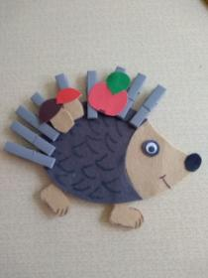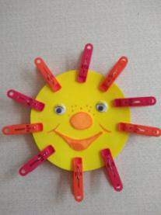

КурочкаРыбка

Клювик, крылышки и хвостик –Рыбка, рыбка, что грустишь?
Пришла курочка в гости.Рыбка, рыбка, что грустишь?
Не видать улыбки?
Без хвоста и плавников не бывает рыбки.

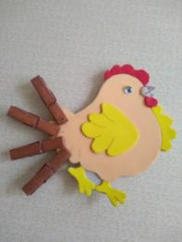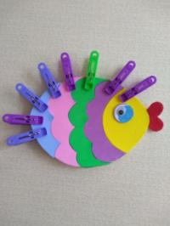

Нанизывание прищепок
Если у вас дома имеется много разноцветных прищепок, для интересных игр и занятий этого вполне достаточно. Возьмите на заметку несколько идей, как развлечь ребенка, имея только веревку и прищепки.
Нанизывайте прищепки разных цветов на веревочку. Чередуйте цвета, создавайте цветовые картинки. Нанизанные прищепки можно использовать в качестве счетов.
Попросите малыша сделать бусы для мамы. Дайте ему веревку – пусть нанизывает прищепки, чередуя их по цветам. Это – одна из лучших пальчиковых игр с прищепками. Готовые бусы можно украсить ленточками или бантиками.
Творческих вам успехов!
